**Тема урока: «Свойства тригонометрических функций. Гармонические колебания»**

**Цели:**

- сформировать представления о гармонических колебаниях;

- сформировать умения применять тригонометрические функции к описанию гармонических колебаний;

- развитие навыков обобщения, систематизации; коммуникативных способностей учащихся;

- воспитание графической культуры.

**Тип урока:** комбинированный.

Правильному применению методов

можно научиться, только применяя их

на разнообразных примерах.

Г. Цейтен

ХОД УРОКА

**I. Проверка домашнего задания.**

**Работа – летучка**

**I вариант**

1. Постройте график функции и найдите множество значений функции

*у* = 1 – 2cos *x*.

2. Постройте график функции и найдите промежутки знакопостоянства функции *у* = $\frac{1}{2}$ cos 3*x* – 1.

3. Постройте график функции и найдите промежутки возрастания и убывания функции

*у* = 3 сos $\left(x+\frac{π}{4}\right)$.

**II вариант**

1. Постройте график функции и найдите множество значений функции

*у* = 1 – 0,5 sin *x*.

2. Постройте график функции и найдите промежутки знакопостоянства функции *у* = $\frac{1}{2}$ sin 2*x* – 1.

3. Постройте график функции и найдите промежутки возрастания и убывания функции

*у* = 3 sin $\left(x-\frac{π}{4}\right)$.

**II. Актуализация опорных знаний.**

**Игра «Микрофон»**

1. Укажите наибольшее и наименьшее значение функции:

а) *у* = 12 sin *x*; Ответ: 12; – 12;

б) *у* = 4,2 сos $\left(x+\frac{π}{3}\right)$; Ответ: 4,2; – 4,2;

в) *у* = 0,5 sin $\left(3x-\frac{π}{4}\right)$ Ответ: 0,5; – 0,5.

2. Найдите период функции:

а) *у* = sin $\frac{x}{3}$ Ответ: 6π;

б) *у* = cos3x Ответ: $\frac{2π}{3}$;

в) *у* = $\frac{1}{3}$ sin $\left(2x+\frac{π}{4}\right)$ Ответ: π;

г) *у* = 2 cos $\left(0,2x-\frac{π}{6}\right)$ Ответ: 10π;

д) у = 9 sin $\left(\frac{π}{5}-\frac{2}{5}x\right)$ Ответ: 5π.

3. Найдите:

а) *f $\left(\frac{1}{12}\right)$*, если *f*(*x*) = sin 4π*x*; Ответ: $\frac{\sqrt{3}}{2}$;

б) *f*(20), если *f*(*x*) = 3 cos $\frac{πx}{20}$; Ответ: – 3;

в) *f*(0,1), если *f*(*x*) = sin $\left(5πx-\frac{π}{3}\right)$ + 2; Ответ: 2 $\frac{1}{2}$.

**III. Изучение нового материала.**

**Гармонические колебания.** Величины, меняющиеся согласно закону

***f*(*t*) = A соs (ωt + ϕ)** (1)

или

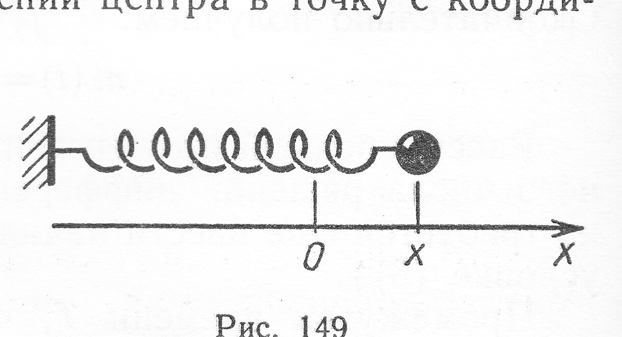***f*(*t*) = A sin (ωt + ϕ)** (2)

играют важную роль в физике. По такому закону меняется, на­пример, координата шарика, подвешенного на пружине (рис. 1).

Говорят, что шарик совершает ***гармонические колебания*.** Функцию (2) тоже можно записать в виде (1):

Рис. 1.

А sin (ωt + ϕ) = А соs (ωt + ϕ – $\frac{π}{2}$)

Параметры А, ω и ϕ имеют специальные названия:

**А** называют ***амплитудой* колебания**,

**ω – *циклической*** (или круговой) ***частотой* *колебания***,

**ϕ — *на­чальной фазой колебания*** (обычно берут ϕ ∈ [0; 2π)).

Период функций A sin (ωt + ϕ) и А соs (ωt + ϕ) равный $\frac{2π}{ω}$, называют ***периодом гармонического колебания.***

**IV. Закрепление изученного.**

1. Координата движущегося тела (измеренная в сантиметрах) изменяется по указанному закону. Найдите амплитуду, период, частоту колебания. Вычислите координату тела в момент времени *t*1, если:

а) *x*(*t*) = 3,5 cos 4π*t*, *t*1 = c; в) *x*(*t*) = 1,5 cos 6π*t*, *t*1 = 1 c;

б) *x*(*t*) = 5 cos, *t*1 = 4,5 с; г) *x*(*t*) = 0,5 cos, *t*1 = 8 с.

2. Найдите амплитуду, период, частоту силы тока, если она изменяется по закону (сила тока измерена в амперах, время – в секундах):

а) I(*t*) = 0,25 sin 50π*t*; в) I(*t*) = 0,5 sin 10π*t*;

б) I(*t*) = 5 sin 20π*t*; г) I(*t*) = 3 sin 30π*t*;

3. Найдите амплитуду, период и частоту напряжения, если оно изменяется по закону (напряжение измерено в вольтах, время – в секундах):

а) *U*(*t*) = 220 cos 60π*t*; в) *U*(*t*) = 360 cos 20π*t*;

б) *U*(*t*) = 110 cos 30π*t*; г) *U*(*t*) = 180 cos 45π*t*.

4. По графику, изображённому на рисунке, определите амплитуду силы тока (или напряжения), период колебания. Запишите закон зависимости силы тока (или напряжения) от времени.

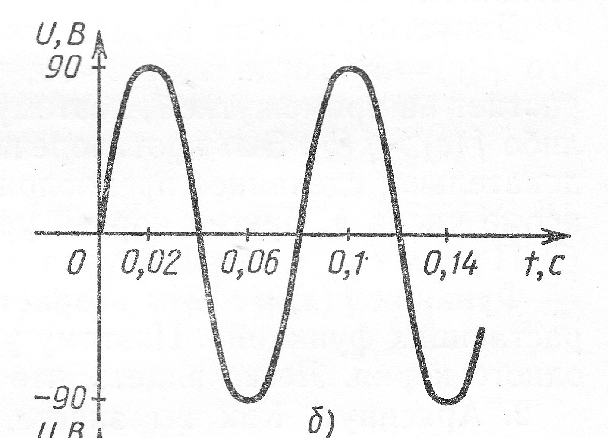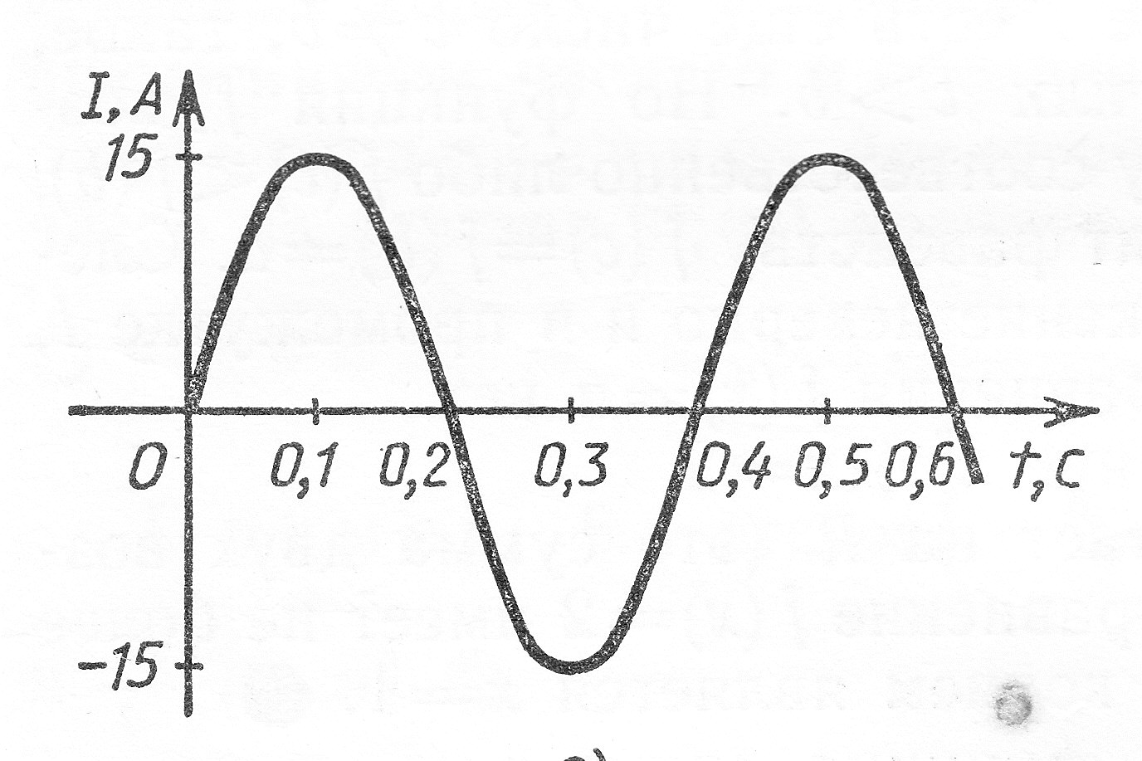

а)

б)

Ответ: а) А = 15; Т = 0,4; I(*t*) = 15 sin 5π*t*; Ответ: б) А = 90; Т = 0,08; U(*t*) = 90 sin 25π*t*;

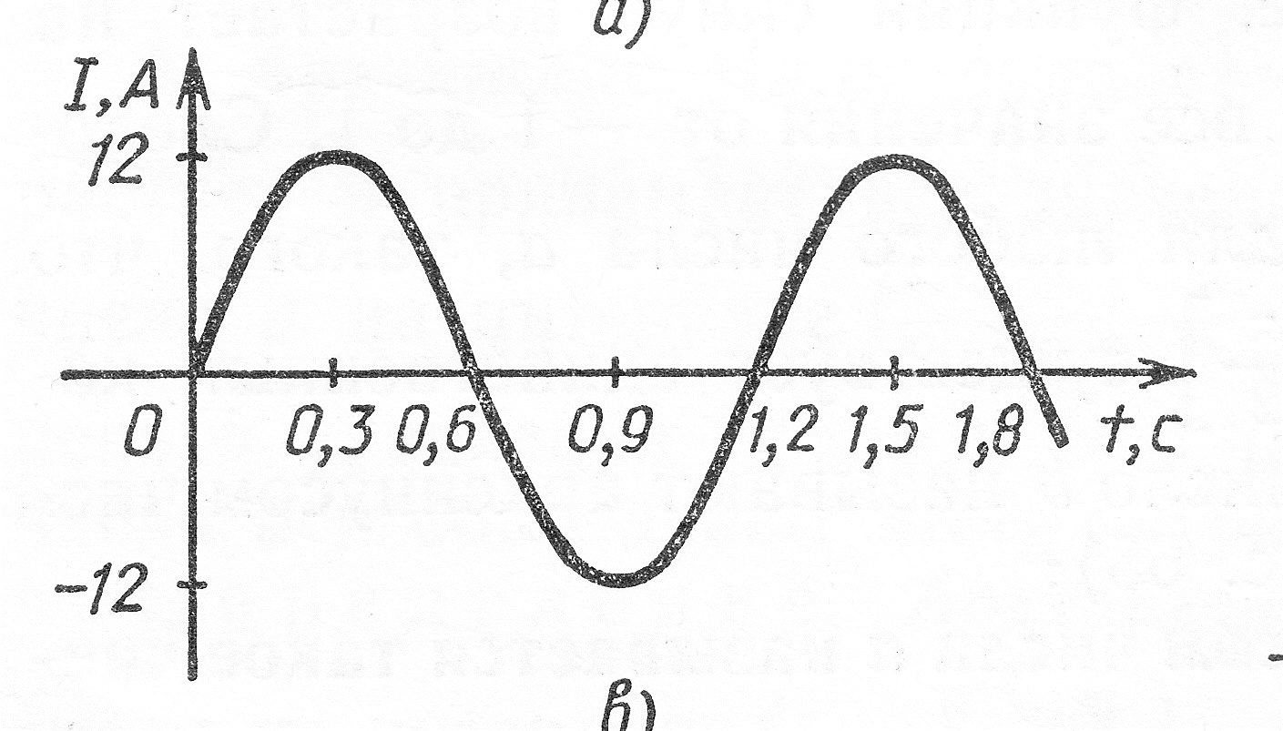

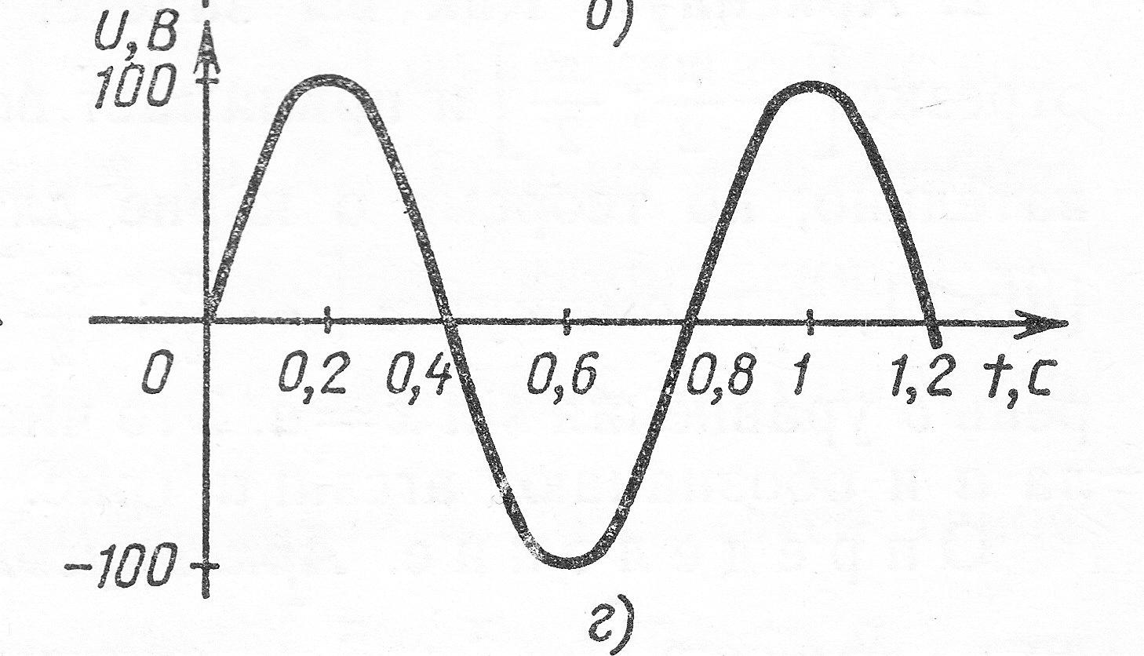

в)

г)

Ответ: а) А = 12; Т = 1,2; I(*t*) = 12 sin $\frac{5πt}{3}$; Ответ: б) А = 100; Т = 0,8; U(*t*) = 100 sin .

5. В какой ближайший момент времени *t* (*t* > 0), считая от начала движения, смещение точки, совершающей гармонические колебания по закону *х*(*t*) = 5 cos $\left(\frac{πt}{4}+\frac{π}{3}\right)$:

а) максимально; б) равно 2,5; в) равно 0; г) равно – 5?

**V. Подведение итогов. Выставление оценок.**

**VI. Домашнее задание.**

Сила переменного электрического тока задана функцией I(*t*) = A sin (ωt + ϕ). Постройте график этой функции, если:

а) А = 2; ω = 1; ϕ = $\frac{π}{4}$; б) А = 1; ω = 2; ϕ = $\frac{π}{3}$.

**Карта – задание**

1. Координата движущегося тела (измеренная в сантиметрах) изменяется по указанному закону. Найдите амплитуду, период, частоту колебания. Вычислите координату тела в момент времени *t*1, если:

*x*(*t*) = 1,5 cos 6π*t*, *t*1 = 1 c

1. Найдите амплитуду, период, частоту силы тока, если она изменяется по закону (сила тока измерена в амперах, время – в секундах):

I(*t*) = 0,5 sin 10π*t*;

1. Найдите амплитуду, период и частоту напряжения, если оно изменяется по закону (напряжение измерено в вольтах, время – в секундах):

*U*(*t*) = 360 cos 20π*t*;

1. По графику, изображённому на рисунке, определите амплитуду силы тока (или напряжения), период колебания. Запишите закон зависимости силы тока (или напряжения) от времени.

